- 估价项目名称：
北京市通州区景盛南二街43号院全部科研用房、商业、库房、地下车库用房房地产抵押价值预评估

- 估价委托人：
中国工商银行股份有限公司北京自贸试验区支行

- 房地产估价机构：
北京康正宏基房地产评估有限公司

- 注册房地产估价师：
吴薇（注册号：1419970001）、郑燚（注册号：1120070131）

- 估价报告编号：
康正预评字2023-1-0450-P01DYGJ2号

评估意见函
中国工商银行股份有限公司北京自贸试验区支行：
受贵行委托，我公司对北京市通州区景盛南二街43号院全部科研用房、商业、库房、地下车库用房房地产抵押价值进行了预评估。
估价对象：估价对象为北京市通州区景盛南二街43号院全部科研用房、商业、库房、地下车库用房房地产，为北京博大新元房地产开发有限公司单独所有。根据《不动产权证书》[京（2022）开不动产权第0001754号]等6本（具体证号详见附件），估价对象出让国有建设用地使用权面积为21113.36平方米，估价对象建筑面积共计106121.87平方米，其中科研用房建筑面积为89802.5平方米（其中家庭公寓建筑面积31976.32平方米，单身公寓建筑面积57826.18平方米），商业用房建筑面积为10369.05平方米（其中地上1层商业用房建筑面积为5670.62平方米，地下1层商业用房建筑面积为4698.43平方米），库房用房建筑面积2044.65平方米，地下车库用房建筑面积3905.67平方米，估价对象清单详见附件。
估价目的：北京博大新元房地产开发有限公司拟使用北京市通州区景盛南二街43号院全部科研用房、商业、库房、地下车库用房房地产作为抵押担保物，向中国工商银行股份有限公司北京自贸试验区支行办理贷款手续。中国工商银行股份有限公司北京自贸试验区支行特委托北京康正宏基房地产评估有限公司对上述抵押物进行评估。本次评估为确定房地产抵押贷款额度提供参考依据而评估房地产抵押价值。
价值时点：2023年6月9日
价值类型：根据房地产估价规范、国家现行有关标准规定和项目的具体要求，本次评估采用的是市场价值标准。根据《房地产估价基本术语标准》，市场价值是经适当营销后，由熟悉情况、谨慎行事且不受强迫的交易双方，以公平交易方式在价值时点自愿进行交易的金额。
本次估价的“房地产价值”是指在正常市场情况下，在价值时点2023年6月9日，估价对象用途为科研用房、商业、库房、地下车库用房，土地取得方式为出让，出让国有建设用地使用权剩余土地使用年限为科研用房、库房、地下车库用房34.6年，商业用房24.6年，假定未设立法定优先受偿款下的房地产市场价值。其中，“出让国有建设用地使用权价值”是指估价对象用途为科研用房、商业、库房、地下车库用房，实际开发程度为宗地红线外“七通”（即通路、通电、通讯、通上水、通下水、通燃气、通热）、红线内场地平整条件下，剩余土地使用年限为科研用房、库房、地下车库用房34.6年，商业用房24.6年的出让国有建设用地使用权价值；“建筑物价值”是指在综合考虑估价对象特定用途、建设材料、建设技术、建设成本及建筑物建设期间产生的利润的基础上，确定的与估价对象具有同等功能效用并在相同成新度下的建筑物的正常价值。
本次估价的“抵押担保权已注销时的房地产抵押价值”是指估价对象在价值时点的“房地产价值”减去估价师于价值时点所知悉的除抵押担保权以外的其他法定优先受偿款后的余额。
法定优先受偿款是指假定在价值时点实现抵押权时，法律规定优先于本次抵押贷款受偿的款额，包括发包人拖欠承包人的建筑工程款、已抵押担保的债权数额以及其他法定优先受偿款。
估价方法：本次评估采用的主估价方法为成本法和收益法。
估价结果：评估专业人员根据估价的目的，按照估价的程序，采用科学的估价方法，在认真分析现有资料的基础上，结合抵押贷款的特殊要求，通过仔细测算和认真分析各种影响房地产价格的因素，确定估价对象在价值时点的房地产预评估价值，详见估价结果一览表。
估价结果一览表
结果表-1
估价对象  项目及结果 |  | 北京市通州区景盛南二街43号院全部科研用房、商业、库房、地下车库用房房地产
1.房地产价值 | 总价 | 183275
1.房地产价值 | 大写金额 | 壹拾捌亿叁仟贰佰柒拾伍万元整
1.房地产价值 | 单价 | 17270
2.估价师知悉的抵押担保权已注销时的法定优先受偿款 | 总额 | 0
2.估价师知悉的抵押担保权已注销时的法定优先受偿款 | 大写金额 | 零元整
（1）已抵押担保的债权数额 | 总额 | 已抵押（未扣减，详见特别提示）
（2）拖欠的建设工程价款 | 总额 | 0
（3）其他法定优先受偿款 | 总额 | 0
3.抵押担保权已注销时的房地产抵押价值 | 总价 | 183275
3.抵押担保权已注销时的房地产抵押价值 | 大写金额 | 壹拾捌亿叁仟贰佰柒拾伍万元整
3.抵押担保权已注销时的房地产抵押价值 | 单价 | 17270
单位：万元、元/平方米（币种：人民币）

结果表-2
项 目 名 称 | 建筑面积 | 土地面积 | 出让国有建设用地使用权价值 |  | 建筑物价值 |  | 房地产价值
项 目 名 称 | 建筑面积 | 土地面积 | 总价 | 楼面单价 | 总 价 | 楼面单价 | 总 价 | 楼面单价
北京市通州区景盛南二街43号院全部科研用房、商业、库房、地下车库用房房地产 | 106121.87 | 21113.36 | 122244 | 11519 | 61031 | 5751 | 183275 | 17270
大写金额 |  |  | 壹拾贰亿贰仟贰佰肆拾肆万元整 |  | 陆亿壹仟零叁拾壹万元整 |  | 壹拾捌亿叁仟贰佰柒拾伍万元整
估价师知悉的法定优先受偿款 |  |  | 0
大写金额 |  |  | 零元整
抵押担保权已注销时的房地产抵押价值 |  |  | 183275
大写金额 |  |  | 壹拾捌亿叁仟贰佰柒拾伍万元整
单位：平方米、万元、元/平方米（币种：人民币）
特别提示：
1.本《评估意见函》中所列估价结果为初评结果，准确金额以本公司出具的正式《房地产抵押估价报告》为准。
2.本《评估意见函》仅供金融机构进行内部审核使用，不做其他目的之用。提请金融机构注意，抵押估价业务须依法正式委托，并由房地产估价机构出具完整抵押估价报告，本《评估意见函》仅用于贷前了解抵押物的市场价值，但不可作为抵押贷款放贷的鉴证依据。
3.抵押双方在办理抵押登记手续时，应使用本公司出具的正式《房地产抵押估价报告》，特提醒报告使用者注意。
4.本次评估估价师所知悉的法定优先受偿款情况说明如下：
根据《不动产权证书》[京（2022）开不动产权第0001754号]等6本复印件及不动产权利人介绍，估价对象已设定抵押权。但上述权属证件中未登记该抵押权的具体情况（权利人、债权数额、期限等），且不动产权利人也未提供相关权利价值的说明。本次评估未考虑上述抵押权对估价结果的影响，估价结果为设定上述抵押担保权已注销时的房地产抵押价值。本次评估设定估价对象不存在除抵押担保权以外的其他法定优先受偿款。
5.本估价报告估价结果为房地共同贡献价值，估价结果中剥离两者价值只是服务于抵押登记需要，无实际意义，不能直接引用到其他目的和经济行为。
6.本《评估意见函》中数据全部采用电算化连续计算得出，由于在报告中计算的数据均按四舍五入保留两位小数或取整，故可能出现个别等式左右不完全相等的情况，但不影响计算结果及最终评估结论的准确性。
7.本《评估意见函》使用期限自出具之日起6个月。
顺致
商祺
北京康正宏基房地产评估有限公司
二○二三年六月十四日

附件1

估价对象清单
序号 | 不动产权证号 | 坐落 | 建筑面积（㎡） | 用途
1 | 京（2022）开不动产权第0001754号 | 通州区景盛南二街43号院1号楼2层202等[68]套 | 35077.77 | 餐饮，科研用房，商业
2 | 京（2022）开不动产权第0013832号 | 通州区景盛南二街43号院3号楼2层202等[29]套 | 15358.82 | 餐饮，科研用房，库房，商业
3 | 京（2022）开不动产权第0013831号 | 通州区景盛南二街43号院4号楼2层202等[29]套 | 15358.67 | 餐饮，科研用房，库房，商业
4 | 京（2022）开不动产权第0001840号 | 通州区景盛南二街43号院6号楼2层202等[68]套 | 35103.47 | 餐饮，科研用房，商业
5 | 京（2022）开不动产权第0008071号 | 通州区景盛南二街43号院甲5号楼1层101等[2]套 | 1317.47 | 商业
6 | 京（2022）开不动产权第0001755号 | 通州区景盛南二街43号院B1-1层-101 | 3905.67 | 地下车库
合计 |  |  | 106121.87

附件2
- 市场分析
（一）北京市商业及办公用房房地产市场状况
1.宏观环境
北京市位于北纬39度56分，东经116度20分，地处华北大平原的北部，北京市土地面积16410.54平方公里。北京地势西北高耸，东南低缓。西部、北部和东北部是连绵不断的群山，东南是一片缓缓向渤海倾斜的平原。北京市东部与天津市毗邻，其余均与河北省交界。北京市目前为16区格局，即东城、西城、海淀、朝阳、丰台、顺义、昌平、通州、门头沟、石景山、房山、大兴、怀柔、平谷、密云、延庆。
截至2022年年末，北京市常住人口为2184.3万人，从年龄构成看，0-14岁常住人口264万人，占全市常住人口的比重为12.1%；15-59岁常住人口1455.2万人，占66.6%；60岁及以上常住人口465.1万人，占21.3%。
2018-2022年常住人口增量及增长速度
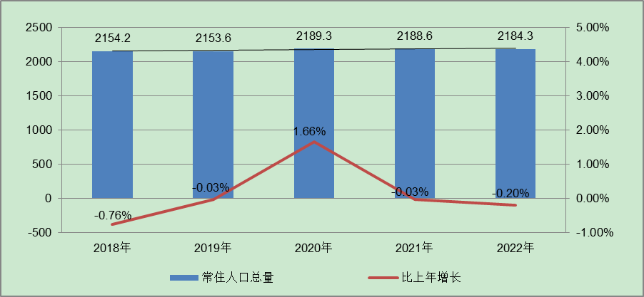
根据北京市统计局地区生产总值统一核算结果，2023年一季度北京市实现地区生产总值9947.7亿元，按不变价格计算，同比增长3.1%，高于上年全年增速2.4个百分点。分产业看，第一产业实现增加值14.7亿元，增长2.3%；第二产业实现增加值1228.1亿元，下降6.0%；第三产业实现增加值8705.0亿元，增长4.6%。
一季度，北京市第三产业增加值按不变价格计算，同比增长4.6%，比上年全年提高1.2个百分点。其中，信息传输、软件和信息技术服务业实现增加值2134.7亿元，增长12.0%；金融业实现增加值2070.2亿元，增长6.1%；交通运输、仓储和邮政业实现增加值204.7亿元，增长6.9%；文化、体育和娱乐业实现增加值196.6亿元，增长3.6%；住宿和餐饮业实现增加值101.7亿元，增长11.6%。
一季度，北京市市场总消费额同比增长2.8%。其中，服务性消费额增长5.7%；实现社会消费品零售总额3558.0亿元，下降0.7%，其中3月份增长7.5%。社会消费品零售总额中，按消费形态分，商品零售3246.4亿元，下降1.9%，餐饮收入311.6亿元，增长13.5%。按商品类别分，限额以上批发和零售业中，与升级类消费相关的金银珠宝类、体育娱乐用品类、化妆品类商品零售额分别增长26.9%、21.1%和8.1%，汽车类商品零售额下降1.0%，其中新能源汽车增长36.9%。
一季度，北京市固定资产投资（不含农户）同比增长9.6%，比上年全年提高6.0个百分点。分领域看，基础设施投资下降1.1%，制造业投资增长26.0%，房地产开发投资增长9.8%。分产业看，第一产业投资增长0.3%，第二产业投资增长13.0%，第三产业投资增长9.2%。高技术产业投资显现活力，高技术制造业投资增长22.0%，其中，汽车制造业，计算机、通信和其他电子设备制造业，医药制造业分别增长62.7%、21.8%和12.1%；高技术服务业投资增长42.6%，其中，科学研究和技术服务业、租赁和商务服务业分别增长1.6倍和18.8%。
一季度，北京市房地产开发企业房屋新开工面积为325.3万平方米，同比增长29.6%。其中，住宅新开工面积为174.8万平方米，增长46.3%；办公楼为17.7万平方米，下降22%；商业营业用房为11.1万平方米，下降37.2%。房屋竣工面积为178万平方米，同比增长12.6%。其中，住宅竣工面积为92.7万平方米，增长45.6%；办公楼为30.6万平方米，下降28%；商业营业用房为5.6万平方米，下降60.2%。新建商品房销售面积为218.6万平方米，同比增长13.5%。其中，住宅销售面积为147.3万平方米，增长7.1%；办公楼为18.7万平方米，增长56.1%；商业营业用房为23.6万平方米，增长69.4%。
总的来看，一季度北京市经济呈现回升向好态势，社会民生保障有力，发展质量继续提升。
2.土地市场
2023年一季度北京累计推出2宗商办用地，推出规划建面29.09万㎡，同比增长96%；累计成交4宗商办用地，成交规划建面55.81万㎡，同比增长104%；从区域分布来看，朝阳、平谷、大兴、通州各成交1宗，其中华润置地以63.58亿竞得朝阳站交通枢纽南侧项目，该地块未来将打造北京首个万象城项目。
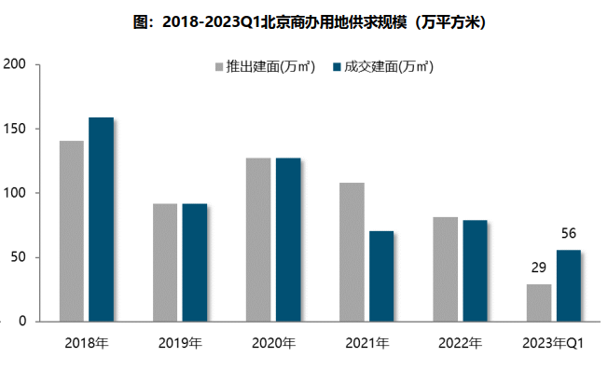
溢价率方面，自2018年以来北京商办用地多以底价成交，溢价率降至冰点。2023年一季度北京4宗商办地块均以底价成交，市场热度持续低位运行。受朝阳站交通枢纽南侧项目地块成交带动，一季度商办用地成交楼面价15169元/㎡，同比结构性增长39%。
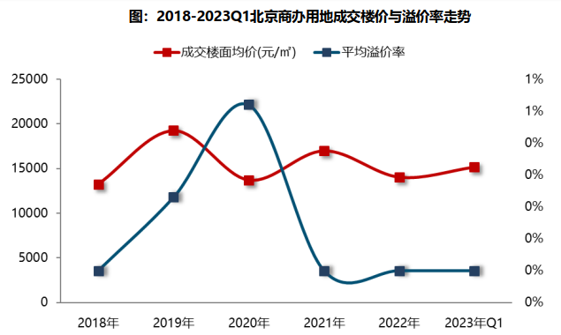
2023年一季度商办用地具体成交信息如下：
地块名称 | 详细规划 | 建设用地面积(㎡) | 规划建筑面积(㎡) | 容积率 | 成交日期 | 成交价  (万元) | 成交楼面价(元/㎡)
北京市朝阳区朝阳站交通枢纽南侧建设用地一体化项目0313-5597、5598、5599地块B4综合性商业金融服务业用地 | B4综合性商业金融服务业用地 | 62796.8 | 275500 | 4.39 | 2023-2-23 | 635800 | 23078
北京大兴国际机场临空经济区DX12-0105-6103地块S5加油加气站(加氢站)用地 | S5加油加气站(加氢站)用地 | 4800 | 1920 | ≤0.4 | 2023-1-19 | 5800 | 30208
北京市平谷区兴谷新消费综合体项目商业地块PG00-0106-0106地块B1商业用地 | B1商业用地 | 46654.62 | 88643.78 | 1.9 | 2023-1-10 | 28000 | 3159
北京市石景山区中关村科技园石景山园北Ⅱ区西井地块土地一级开发项目1606-605地块B23研发设计用地 | B23研发设计用地 | 64012.4 | 192037.19 | 3 | 2023-1-5 | 177000 | 9217

根据2023年1季度城市地价监测结果显示，北京市监测地价整体表现为上涨的趋势，增幅较去年4季度扩大。
2021年1季度至2023年1季度北京市商服用地地价增长率走势图
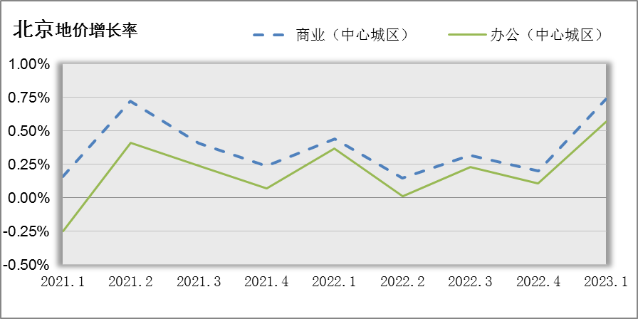
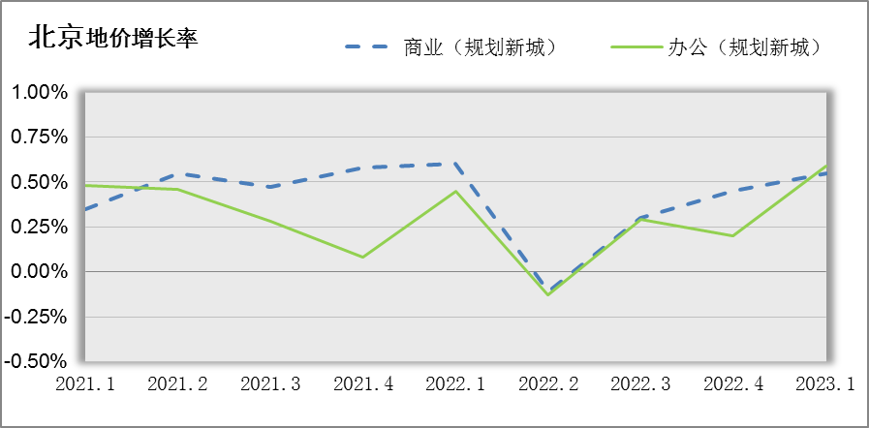
3.房地产开发
2023年一季度北京商办类市场累计成交50.11万㎡，同比增长153%，月均成交约16.7万㎡，成交规模创近五年同期新高。价格方面，一季度商办产品整体成交均价为15786元/㎡，同比结构性下降27%。供应方面，受季节性因素的影响，一季度北京商办市场供应量同比腰斩，商办类产品累计供应规模仅1.98万㎡，同比缩减72%。
4.房地产市场供需情况
具体来看，一季度北京商业和办公市场成交均呈现出量升价跌的态势。其中，商业累计成交规模为28.24万㎡，同比增加152%，成交均价为15064元/㎡，同比结构性下跌35%；办公类产品共成交21.87万㎡，同比增加153%，成交均价20466元/㎡，同比下跌11%。
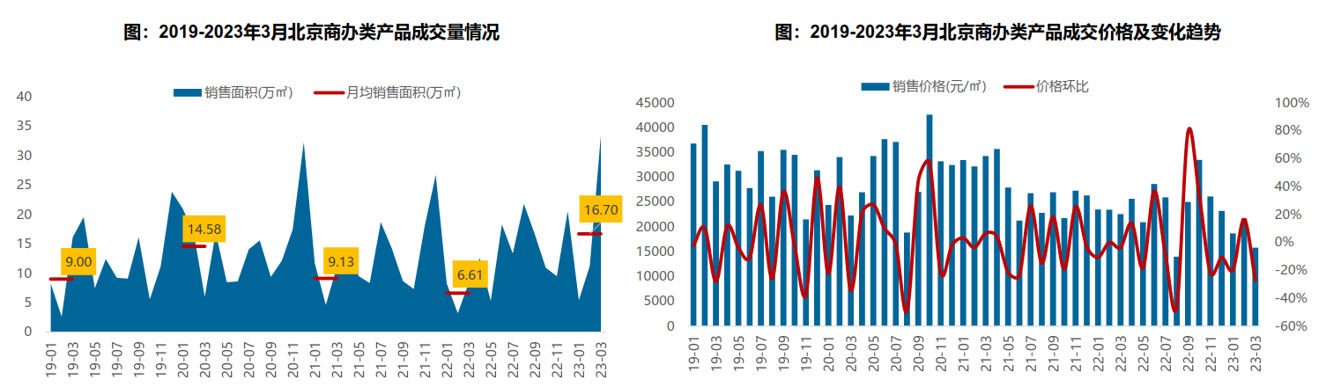
区域来看，2023年一季度石景山区商办类产品成交量相对较大，成交面积超15万㎡，占比达30%；门头沟、大兴和房山区成交规模均在5-10万㎡之间，占比均超10%，其他各区域成交规模占比均不足10%。从成交量变化来看，一季度昌平、丰台和大兴区商办类产品成交量同比不同程度的减少，其他各区域均有所增加。其中，怀柔、朝阳、房山、东城和石景山区受去年同期基数较低影响，成交同比涨幅显著。
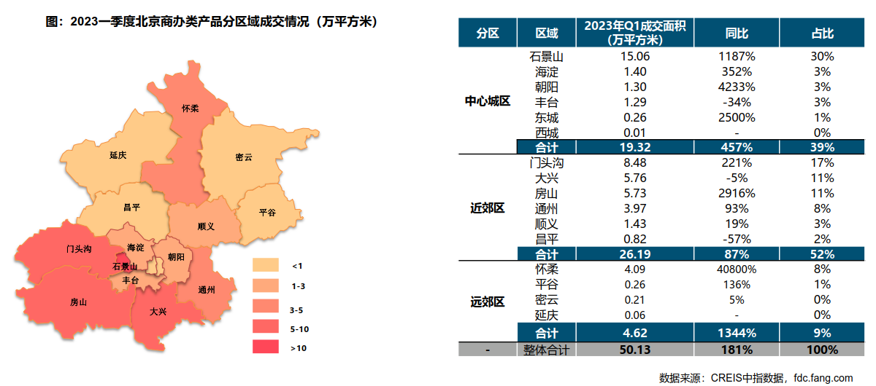
2023年1季度办公用房销售排名
项目排名（前十名） |  |  | 区域排名 |  | 环线排名
项目名称 | 区县 | 成交均价(元/㎡) | 区域名称 | 成交均价(元/㎡) | 环线名称 | 成交均价(元/㎡)
北京丰台金茂广场 | 丰台区 | 45261 | 石景山区 | 36115 | 四至五环间 | 41053
运通博远阁 | 大兴区 | 39215 | 怀柔区 | 29612 | 五至六环间 | 25797
首开龙湖天琅 | 大兴区 | 38351 | 海淀区 | 29065 | 六环外 | 17386
华远商业中心 | 石景山区 | 36342 | 顺义区 | 28621 | 三至四环间 | 12479
兴创国际中心 | 大兴区 | 34254 | 门头沟区 | 20817
紫御长安 | 石景山区 | 34068 | 通州区 | 19059
阳光城·檀悦 | 顺义区 | 32066 | 大兴区 | 17612
苹果园6号 | 石景山区 | 30390 | 昌平区 | 17518
百嘉城 | 昌平区 | 29863 | 丰台区 | 16978
门头沟新城 | 门头沟区 | 29795 | 平谷区 | 14037
 |  |  | 房山区 | 11511
 |  |  | 朝阳区 | 4212

2023年1季度商业用房销售排名
项目排名（前十名） |  |  | 区域排名 |  | 环线排名
项目名称 | 区县 | 成交均价(元/㎡) | 区域名称 | 成交均价(元/㎡) | 环线名称 | 成交均价(元/㎡)
长安太和 | 东城区 | 133980 | 东城区 | 119639 | 二环内 | 133980
富力城 | 东城区 | 90000 | 朝阳区 | 46990 | 二至三环间 | 80354
首开保利锦都家园 | 朝阳区 | 60661 | 石景山区 | 38521 | 三至四环间 | 40766
鸿坤·花语墅 | 朝阳区 | 51925 | 顺义区 | 35449 | 四至五环间 | 32565
中冶·德贤公馆 | 大兴区 | 50864 | 西城区 | 30115 | 五至六环间 | 24796
丽都壹号 | 朝阳区 | 50000 | 丰台区 | 26946 | 六环外 | 17270
华远·西山雅园 | 门头沟区 | 50000 | 大兴区 | 20080
首开国风美唐 | 昌平区 | 48918 | 海淀区 | 18100
华远商业中心 | 石景山区 | 45776 | 门头沟区 | 17563
中国铁建·花语金郡 | 大兴区 | 44710 | 怀柔区 | 14945
 |  |  | 昌平区 | 14886
 |  |  | 通州区 | 12796
 |  |  | 房山区 | 11905
 |  |  | 密云区 | 9260

租赁市场方面，随着疫情全面放开，一季度北京写字楼市场活跃度明显上升，但租户选择仍较为谨慎，新租及搬迁、扩张需求未完全释放，虽带看量提升，但整体需求表现较为疲软，全市空置率环比微升。全市及五大核心商圈甲级写字楼租金水平分别环比微降，整体租金降幅较上季度明显收窄。金融业、高科技行业及专业服务业仍是北京甲级写字楼市场租赁成交的主力。北京作为全国的科技创新中心，同时又是全国数字经济发展的先导区和示范区，将持续吸引高科技企业落户，从而为写字楼租赁市场带来更多的租赁需求。
一季度，北京各大购物中心的客流明显反弹，北京市政府也在多个平台发放多类性消费券，以刺激线下实体消费需求。得益于零售消费的明显增长，品牌租赁需求回升。但在疫情长尾效应影响下，全市优质购物中心平均空置率微升，平均租金水平也出现略微下滑。
大宗交易市场，第一季度北京大宗交易市场活跃度上升。从成交物业来看，境外投资人并未因短期市场波动而影响其对北京核心资产的长期看好，险资对于不动产资产配置的关注日益凸显，而自用型买家则持续锁定非核心区域写字楼或商务园区的物业。结合去年北京市大宗物业市场的表现，写字楼及产业园仍旧是是较为活跃的资产类别。3月24日，国家发改委公布文件，进一步拓宽了REITs发行的资产范围，将百货商场、购物中心纳入可发行范畴。同时，因具备长期稳定的现金流以及价值增值的潜力，活跃于市场中的投资人持续看好具有现金流的商业地产投资机会，如商办、长租公寓、产业园区等物业。
5.产业政策情况
（1）全国政策
2021年3月26日，中国银保监会办公厅、住房和城乡建设部办公厅、中国人民银行办公厅发布《关于防止经营用途贷款违规流入房地产领域的通知》（以下简称‘《通知》’）。《通知》提出，一是加强借款人资质核查。切实加强经营用途贷款“三查”，落实好各项授信审批要求。二是加强信贷需求审核。要对经营用途贷款需求进行穿透式、实质性审核，不得因抵押充足而放松对真实贷款需求的审查，不得向资金流水与经营情况明显不匹配的企业发放经营性贷款。三是加强贷款期限管理。要根据借款人实际需求合理确定贷款期限。对期限超过3年的经营用途贷款进一步加强内部管理，确保资金真正用于企业经营。四是加强贷款抵押物管理。要合理把握贷款抵押成数，重点审查房产交易完成后短期内申请经营用途贷款的融资需求合理性。五是加强贷中贷后管理。要严格落实资金受托支付要求，加强贷后资金流向监测和预警。要和借款人签订资金用途承诺函，明确一旦发现贷款被挪用于房地产领域的要立刻收回贷款，压降授信额度，并追究相应法律责任。六是加强银行内部管理。要落实主体责任，完善内部制度，强化内部问责，加强经营用途贷款监测分析和员工异常行为监控。七是加强中介机构管理。建立合作机构“白名单”。对存在协助借款人套取经营用途贷款行为的中介机构，一律不得进行合作。房地产中介机构不得为购房人提供或与其他机构合作提供房抵经营贷等金融产品的咨询和服务，不得诱导购房人违规使用经营用途资金。
2022年1月20日，全国住房和城乡建设工作会议在北京以视频形式召开。会议强调，2022年，全系统要认真贯彻落实党中央、国务院决策部署，坚持稳中求进工作总基调，完整、准确、全面贯彻新发展理念，着力在“增信心、防风险、稳增长、促改革、强队伍”上下功夫。一是增信心。要深刻认识到，我国发展的多方面优势和条件没有变，时与势在我们一边，这是我们的定力和底气所在，也是我们的决心和信心所在。二是防风险。把防风险摆在更加突出的位置，防范化解住房和城乡建设领域风险，坚决守住不发生系统性风险的底线。三是稳增长。充分释放居民住房需求、新型城市基础设施建设投资需求潜力，同步推动扩内需、转方式、调结构，促进经济实现质的稳步提升和量的合理增长。四是促改革。更好地激发企业活力，更好地适应和满足需求变化，推进住房供给侧结构性改革，加快形成与高质量发展相适应的城市开发建设体制机制和政策体系。五是强队伍。忠诚拥护“两个确立”、忠诚践行“两个维护”，悟透以人民为中心的发展思想，树立正确政绩观，切实提高工作能力和水平，建设忠诚干净担当的高素质专业化干部队伍。
2023年3月24日，为贯彻落实党中央、国务院决策部署，按照《国务院办公厅关于进一步盘活存量资产扩大有效投资的意见》（国办发〔2022〕19号）、《中国证监会、国家发展改革委关于推进基础设施领域不动产投资信托基金（REITs）试点相关工作的通知》（证监发〔2020〕40号）等要求，进一步提升基础设施REITs项目申报推荐的质量和效率，国家发展改革委印发了《关于规范高效做好基础设施领域不动产投资信托基金（REITs）项目申报推荐工作的通知》（发改投资〔2023〕236号，以下简称《通知》）。为规范高效做好基础设施REITs申报推荐工作，《通知》从六方面提出了具体工作要求。一是认真做好项目前期培育。二是合理把握项目发行条件。三是切实提高申报推荐效率。四是充分发挥专家和专业机构作用。五是用好回收资金促进有效投资。六是切实加强运营管理。《通知》对贯彻落实国家“十四五”规划《纲要》和国办发〔2022〕19号文精神，促进基础设施REITs市场平稳健康发展，更好盘活存量资产、扩大有效投资具有重要意义。
（2）地方政策
2021年2月10日，北京银保监局、人行营业管理部发布《关于加强个人经营性贷款管理 防范信贷资金违规流入房地产市场的通知》。要求严格实施贷前调查，加强客户资质和信用状况审核，关注客户获得经营性贷款借款人资格的时间，审慎发放仅以企业实际控制人身份申请的个人经营性贷款，审慎向近期申请过个人住房按揭贷款或购买住房的客户发放个人经营性贷款。切实加强支付管理，严格执行受托支付制度，对借款人受托支付对象的资质和背景情况予以关注，防止信贷资金转入与借款人经营活动无关的账户。尽职落实贷后管理，采取有效措施跟踪贷款资金使用情况，及时关注借款人经营及变化情况。
2021年9月8日，北京市人民政府关于印发《北京市“十四五”时期优化营商环境规划》，《规划》提出了“十四五”时期北京市优化营商环境“1+4+5”的目标体系：“1”是全面建成与首都功能发展需求相一致的国际一流营商环境高地；“4”是打造“北京效率”“北京服务”“北京标准”“北京诚信”四大品牌；“5”是实施市场、法治、投资贸易、政务服务、人文五大环境领跑战略。《规划》是北京市首次编制5年营商环境专项规划，在各省、自治区和直辖市中也是首例，充分展现了北京市全力以赴打造一流营商环境的决心和行动。
2022年6月4日，北京市人民政府印发《北京市统筹疫情防控和稳定经济增长的实施方案》，要求出台存量国有建设用地盘活利用、功能混合等规划土地激励政策。要求危旧楼房成套化改造项目增加规模须符合建筑规模管控。推动企业将存量商办用房转换为配套重点功能区和产业园区的人才租赁房、保障性租赁住房。
2022年9月30日，北京市人民政府印发《关于存量国有建设用地盘活利用的指导意见（试行）》，创新提出8项支持政策，明确在重点功能区及现状轨道站点周边，鼓励利用现状建筑改建保障性租赁住房。
2022年11月30日，《北京市商业消费空间布局专项规划（2022年-2035年）》正式发布，北京市将构建四级商业消费空间结构，服务市民公众多层次消费需求。在构建以国内大循环为主体、国内国际双循环相互促进新发展格局下，北京将在2025年和2035年分批次全面建成国际消费中心城市，让北京成为“中国潮”“国际范”“烟火气”共融共生的国际消费中心示范城市、国际一流的和谐宜居之都。
6.可预见未来

本季度北京写字楼市场活跃度明显上升，预计2023年北京写字楼市场将迎来一波供应的小高峰，高科技行业需求有望回升。但从需求端来看，整体市场的回暖仍需时间。由于消费者的消费意愿和信心还在缓慢恢复中，2023年下半年预计会出现较为明显的消费回暖成效。随着消费市场的逐渐回暖，北京零售市场提质升级的速度也将逐渐加快。

（二）估价对象周边公共租赁住房情况
估价对象位于北京经济技术开发区，北京经济技术开发区又称“亦庄新城”，简称“北京经开区”，位于中国北京市大兴区与通州区辖区内，是北京市唯一一个国家级经济技术开发区，同时享受“国家级经济技术开发区”和“国家高新技术产业园区”双重优惠政策。亦庄新城的规划区域包括亦庄核心区（核心区、河西区、路东区、路南区），大兴区部分（旧宫镇、瀛海地区、青云店及长子营北部），通州区部分（光机电、台湖、马驹桥镇、金桥），以及飞地（青云店及采育工业园）。
1.大兴区配租的公共租赁住房项目共11个，房源共计368套。其中大套型44套，中套型252套，小套型72套。项目详细情况见下表：
序号 | 产权单位 | 项目名称 | 剩余房源合计(套) | 大套型 |  | 中套型 |  | 小套型 |  | 租金价格(元/㎡· 月)
 |  |  |  | 小计(套) | 面积区间(㎡) | 小计(套) | 面积区间(㎡) | 小计(套) | 面积区间(㎡) | 租金价格(元/㎡· 月)
1 | 北京市保障性住房建设投资中心 | 燕保高米店家园 | 49 | 28 | 58.1-61.95 | 1 | 50.94 | 20 | 30.04-32.61 | 38
2 | 北京市保障性住房建设投资中心 | 怡景名苑 | 19 | 0 | —— | 0 | —— | 19 | 41-41.73 | 33
3 | 北京市保障性住房建设投资中心 | 亦庄新城（枫丹雅苑） | 9 | 1 | 60.26 | 0 | —— | 8 | 42.2-42.59 | 35
4 | 北京市保障性住房建设投资中心 | 熙悦诚郡 | 1 | 0 | —— | 1 | 52.17 | 0 | —— | 38
5 | 北京联港置业有限公司 | 联港家园 | 1 | 1 | 58.3 | 0 | —— | 0 | —— | 25
6 | 大兴区保障性住房建设投资有限公司及 | 金科嘉苑 | 39 | 0 | —— | 25 | 52.74-53.42 | 14 | 44.46-44.62 | 34
7 | 大兴区保障性住房建设投资有限公司及 | 荣锦园 | 8 | 6 | 59.06-60.42 | 0 | —— | 2 | 37.87-41.65 | 33
8 | 大兴区保障性住房建设投资有限公司及 | 格林云墅 | 12 | 4 | 57.04-59.29 | 3 | 50.01-53.3 | 5 | 43.87-44.65 | 25
9 | 大兴区保障性住房建设投资有限公司及 | 理想家园 | 13 | 0 | —— | 10 | 48.12-51.89 | 3 | 33.68-34.87 | 29
10 | 大兴区保障性住房建设投资有限公司及 | 金融街融汇 | 3 | 0 | —— | 3 | 48.73-47.23 | 0 | —— | 27
11 | 大兴区保障性住房建设投资有限公司及 | 兴瀛嘉苑 | 214 | 4 | 56.83-62.13 | 209 | 49.71-52.35 | 1 | 45.66-45.69 | 34

2.通州区区配租的公共租赁住房项目共15个，其中，通州光机电、璟秀欣苑、盛达嘉园、拾景园、缇香雅园、台湖银河湾、燕保·马驹桥家园、燕保·梨园家园8个公租房项目是北京保障房中心有限公司持有运营的公租房项目；永顺镇商务园C2、通瑞嘉苑、方恒东景、运潮馨苑4个项目是北京市燕东保障性住房建设投资有限公司持有运营的公租房项目；台湖东亚家园、首开缇香郡、珠江东都国际3个项目是通州区住保中心持有运营的公租房项目。
截至目前，上述15个项目尚余部分剩余房源。房源情况如下：
通州光机电公租房项目：该项目位于通州区台湖镇兴光三街9号院。本次可配租房源共计33套，小套型（零居室）11套，建筑面积约34.84-37.45平方米；中套型（一居室）7套，建筑面积约52.61-54.98平方米；大套型（二居室）15套，建筑面积约62.92-68.6平方米。租金标准为31元/建筑平方米·月。
璟秀欣苑公租房项目：该项目位于通州区台湖镇东石东三路6号院、7号院。本次可配租房源共计72套，小套型（零居室）40套，建筑面积约39.01-39.39平方米；中套型（一居室）32套，建筑面积约51.41-51.93平方米。租金标准为35元/建筑平方米·月。
盛达嘉园公租房项目：该项目位于通州区台湖镇东石东五路2号院。本次可配租房源共计48套，小套型（零居室）25套，建筑面积约39.05-41.42平方米；中套型（一居室）13套，建筑面积约51.65-53.29平方米，大套型（二居室）10套，建筑面积约57.31-59.41平方米。租金标准为35元/建筑平方米·月。
拾景园公租房项目：该项目位于通州区台湖镇嘉创二路1号院。本次可配租房源共计16套，小套型（零居室）10套，建筑面积约41.81-42.24平方米；中套型（一居室）6套，建筑面积约51.72-53.14平方米。租金标准为35元/建筑平方米·月。
缇香雅园公租房项目：该项目位于通州区于家务乡新月里21号楼。本次可配租房源共计72套，小套型（一居室）46套，建筑面积约41.83-46.48平方米；大套型（二居室）26套，建筑面积约54.9-64.35平方米。租金标准为24元/建筑平方米·月。
台湖银河湾公租房项目：该项目位于通州区台湖镇海盛四街10号院、14号院。本次可配租房源共计193套，小套型（零居室）144套，建筑面积约37.76-48.57平方米；中套型（二居室）6套，建筑面积约51.96-56.68平方米；大套型（二居室）43套，建筑面积约58.21-63.13平方米。租金标准为31元/建筑平方米·月。
燕保·马驹桥家园公租房项目：该项目位于北京市通州区马驹桥镇兴贸一区兴贸二街。本次可配租房源共计392套，小套型（零居室）128套，建筑面积约30.56-37.49平方米，小套型（一居室）214套，建筑面积约42.41 -43.46平方米；大套型（二居室）50套，建筑面积约58.46-60.42平方米。租金标准为28元/建筑平方米·月。
燕保·梨园家园公租房项目：该项目位于通州区梨园镇铜牛针织厂旧址。本次可配租房源共计45套，小套型（零居室）17套，建筑面积约30.13-30.26平方米；中套型（一居室）26套，建筑面积约49.86-50.58平方米;大套型（二居室）2套，建筑面积约63.04-63.71平方米。租金标准为34元/建筑平方米·月。
永顺镇商务园C2项目：该项目位于通州区安北一路3号院。本次可配租房源共计90套，小套型（零居室）72套，建筑面积约为34.92-39.25平方米，中套型（一居室）6套，建筑面积约40.37-40.52平方米，大套型（二居室）12套，建筑面积约53.79-59.84平方米。租金标准为28元/建筑平方米·月。
通瑞嘉苑公租房项目：该项目位于通州区永顺镇潞苑五街。本次可配租房源共计13套，中套型（一居室）13套，建筑面积约为39.80-43.31平方米，租金标准为24元/建筑平方米·月。
方恒东景公租房项目：该项目位于通州区临河里103、104号楼。本次可配租房源共计2套，小套型（零居室）2套，建筑面积约为34.26-35.33平方米，租金标准为28元/建筑平方米·月。（该项目具体户型图以选房现场为准）。
运潮馨苑公租房项目：该项目位于通州区金各庄村北。本次可配租房源共计10套，小套型（零居室）3套，建筑面积约为48.98平方米；中套型（一居室）7套，建筑面积约为52.08-55.67平方米，租金标准为16元/建筑平方米·月。
台湖东亚家园公租房项目：该项目位于通州区湖亦路。本次可配租房源共计199套，小套型（零居室）86套，建筑面积约为29.91-31.1平方米；中套型（一居室）81套，建筑面积约为40.82-42.22平方米;大套型（二居室）32套，建筑面积约为50.16-55.19平方米，租金标准为22元/建筑平方米·月。（该项目具体户型图以选房现场为准）。
首开缇香郡公租房项目：该项目位于通州区于家务乡首开缇香郡2号楼。本次可配租房源共计7套，小套型（零居室）7套，建筑面积约为43.76-43.94平方米，租金标准为16元/建筑平方米·月。（该项目具体户型图以选房现场为准）。
珠江东都国际公租房项目：该项目位于通州区潞邑西路。本次可配租房源共计31套，中套型（一居室）31套，建筑面积约为32.23-45.08平方米，租金标准为26.8元/建筑平方米·月。（该项目具体户型图以选房现场为准）。
可配租房源套数共计1223套，上述公租房项目的租金不包含供暖费、水费、电费、燃气费、电话费、上网费、有线电视初装及收视费等。
根据《国务院办公厅关于加快发展保障性租赁住房的意见》[国办发〔2021〕22号]，估价对象由不动产权利人收购并进行装修改造，改造为公寓进行出租使用。估价对象均为LOFT户型，交付标准为精装交付，周边商住类平层公寓用房租金水平为40-50元/月·㎡，商住类LOFT公寓用房租金水平为60-70元/月·㎡。

二、估价对象描述与分析

（一）实物状况分析
1.土地实物状况
（1）土地面积：根据《不动产权证书》[京（2022）开不动产权第0001754号]等6本，估价对象出让国有建设用地使用权面积为21113.36平方米。
（2）土地利用状况：估价对象属“合生世界村E区”项目，项目现状已完成开发建设。项目用地呈近似规则形状，场地地势较平坦，水文状况良好，工程地质条件良好，无不良地质现象。项目地处办公类Ⅷ级地价区，该用途级别平均容积率为2。项目临街宽度约为160米，临街深度约为140米，宽度及深度比例较适宜。综上，该项目土地利用程度较好。
（3）土地开发程度：估价对象现状市政基础设施达“七通”（即通路、通电、通讯、通上水、通下水、通热、通燃气），保障程度较高。
2.建筑物实物状况
估价对象位于北京市通州区景盛南二街43号院，为“合生世界村E区”项目科研用房、商业、库房、地下车库用房房地产，估价对象为钢混结构，科研用房层高为5.45米，全部为LOFT户型，已于2020年完成竣工备案，现状公共部位为精装修，内部为毛坯装修，不动产权利人于2022年1月对估价对象进行收购，并对其进行装修改造，预计2023年4季度完工，精装修标准交付。改造后预计可供应房源2576间（套），其中家庭公寓256套，白领公寓2320间，装修标准为：墙面：以乳胶漆、壁纸为主，房间主背景墙壁纸或者仿木饰面。厨房、卫生间区域为墙砖。天花：客厅吊顶，其他区域以平顶乳胶漆为主。卫生间防水乳胶漆或者铝扣板。地面：复合地板或者SPC地板、瓷砖。厨房、卫生间地砖。并配备沙发、床、及电视、洗衣机等家用电器。
根据评估专业人员实地查勘，估价对象现状为毛坯状态。结合估价对象的建成年代、建筑结构，采用直线折旧法计算估价对象成新率：
成新率＝1-（1-残值率）×已经使用年限÷经济耐用年限＝1-（1-0%）×3÷60＝95%

（二）权益状况分析
1.土地状况
估价对象土地为国有土地，土地所有权归国家所有；根据《不动产权证书》[京（2022）开不动产权第0001754号]等6本，北京博大新元房地产开发有限公司拥有估价对象出让国有建设用地使用权，土地用途为综合用地，土地使用权终止日期为科研用房、库房、地下车库用房2058年1月31日、商业用房2048年1月31日，出让国有建设用地使用权剩余土地使用年限为科研用房、库房、地下车库用房34.6年，商业用房24.6年。
2.建筑物状况
根据《不动产权证书》[京（2022）开不动产权第0001754号]等6本，估价对象建筑物权属合法、清晰，且为北京博大新元房地产开发有限公司所有。
3.他项权利设置
（1）抵押权
根据《不动产权证书》[京（2022）开不动产权第0001754号]等6本复印件及不动产权利人介绍，估价对象已设定抵押权。但上述权属证件中未登记该抵押权的具体情况（权利人、债权数额、期限等），且不动产权利人也未提供相关权利价值的说明。本次评估未考虑上述抵押权对估价结果的影响，估价结果为设定上述抵押担保权已注销时的房地产抵押价值。
（2）租赁权及其他
根据不动产权利人介绍，截至价值时点，估价对象未设定租赁、地役权等其他他项权利。本次评估设定估价对象不存在租赁、地役权等其他他项权利。

（三）区位状况分析
1.位置状况
估价对象位于北京市通州区景盛南二街43号院，位于东南六环外，属通州区马驹桥镇，同属北京经济技术开发区，所在楼宇东至新房路、南至景盛南二街、西至合生世界村E1地块、北至现状道路，地理位置一般。
2.办公集聚程度
估价对象所在区域有办公项目较少，有联东U谷等产业园区。综合确定该区域办公集聚程度一般。
3.交通状况
估价对象位于通州区马驹桥地区，周边路网较为密集，行车出入便捷。且项目及周边道路均设有停车场位，停车较为便捷。周边1公里范围内有821路、通28路、通54路等公交线路，未有地铁轨道交通站点，公交便捷度一般，可达性一般。综上分析，估价对象所在区位整体交通便捷度一般。
4.环境状况
估价对象所处区域土地利用类型多为商业、办公用地；周边无人文设施；自然环境一般；综合确定环境状况一般。
5.外部配套设施状况
估价对象所处区域目前已拥有完善的基础设施配套保障，区内大部分区域基础设施配套目前可达到“七通”（即通路、通电、通讯、通上水、通下水、通热、通燃气）条件，且保证程度较高。
周边2公里内的公共服务配套设施一般齐备，有购物场所（永辉超市）、银行（中国工商银行、中国银行等）、学校（马驹桥金桥小学等）、餐饮等公共服务配套设施。
综上，估价对象所在区域位置条件一般，办公集聚程度一般，交通状况一般，环境状况一般，区域基础设施达“七通”，公共配套设施状况一般。该区域发展尚未成熟，总体评价影响估价对象的区位状况条件一般。

